Ngā rau o te rākau

He aha te take o ngā rau o te rākau?
Ko te take matua o ngā rau ko te ahotakakame.
Mā te ahotakakame te tupu e mahi kai māna anō.
Ko tā ngā rau o te rākau, he miti i te hauhā o te hau takiwā me te pūngao aho o Tama-nui-te rā.
Ka kōmitimiti ngēnei huānga me te wai hei whakaputa i te kūhuka me te te hāora.
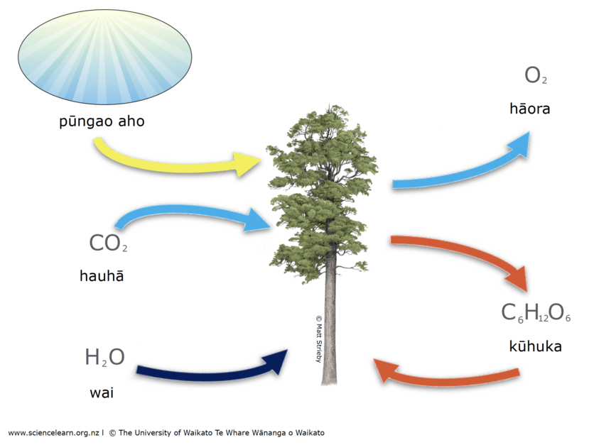
Te ahotakakame – he tiro whānui
Ka whakaahuatia nei te kahikatea hei tauira.
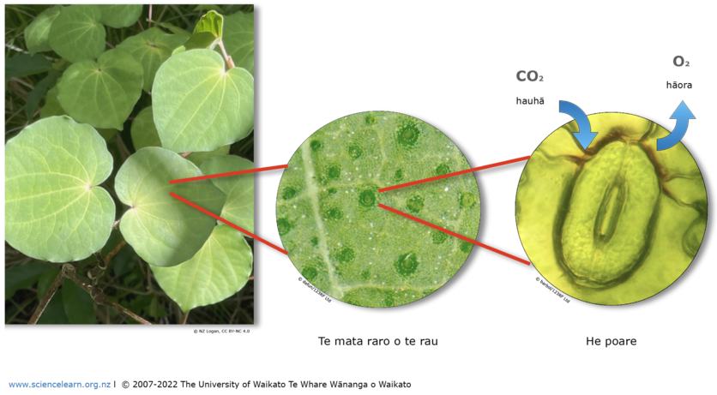
Ngā poare
Mā te poare te hauhā e urururu ki te rau, ā, te hāora e puta i te rau.

Te whakaahua o te kawakawa: NZLogan, CC BY-NC 4.0, Ahunga i a iNaturalistNZ.

Te hopunga o te aho – te kanokāriki me ngā pūmāota
Ko te pūmāota tētehi wāhanga o ngā pūtau o te rau rākau.
Nā te kanokāriki kei roto i ngā pūmāota, ka taea e ngā rau te huri i te pūngao aho o Tama-nui-te rā hei pūngao matū.
Nā te kanokāriki e kākāriki ai ngā pūmāota me ngā rau.

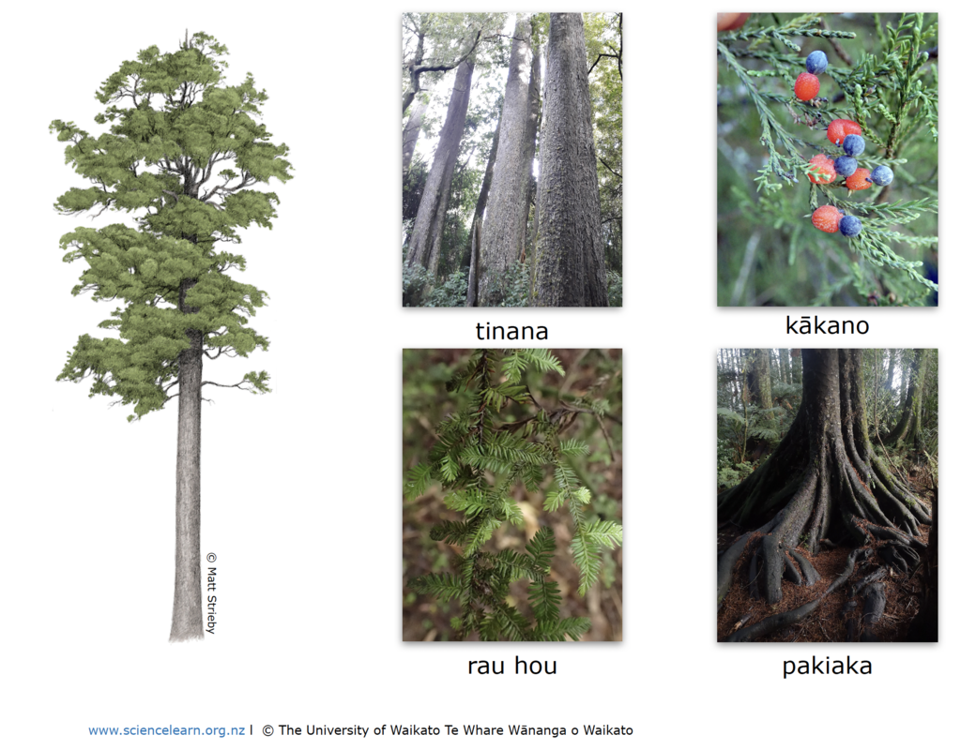
Ka hangaia e te rākau ngōna wāhanga katoa i te kūhuka e puta ai i te ahotakakame
Ka whakaahuatia nei te kahikatea (ngā rau hou, ngā kākano, ngā pakiaka me te tinana) hei tauira.
Te tinana o te Kahikatea nā Cheryl Dawson, CC BY-NC 4.0; Ngā kākano, Peter de Lange, E wātea tūmatawhānui ana; Ngā rau, nā Jane Gosden, CC BY-NC 4.0; me ngā pakiaka, nā Annfr, CC BY-NC 4.0. Ahunga i a iNaturalistNZ. Kahikatea, Matt Stribey.

Ka taea e nga tupu te whakaputu i te kūhuka hei māngaro, arā, he raupapa roa noa iho o ngā rāpoi ngota kūhuka.

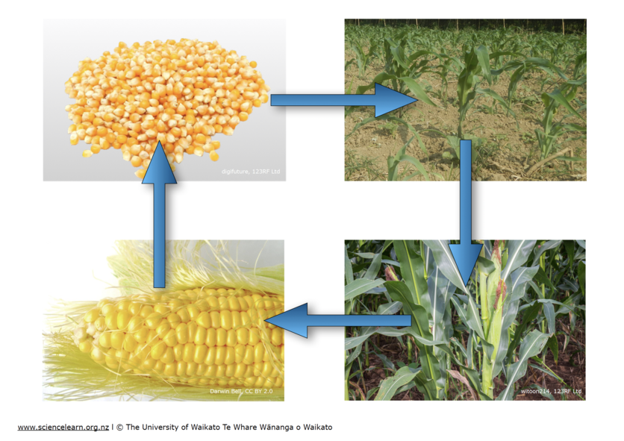

Te ahotakakame, te māngaro me te hurihanga-ora o ngā tupu – kānga
Ka whakaahuatia nei te kānga hei tauira o te whakaputa i te māngaro kei roto i te kākano, hei kai mā te tupu hou.
Image of corn cob, Darwin Bell CC BY 2.0.
Ka whakaputua te māngaro e ngā tipu hei kai māna ā muri ake nei, hei kai mā ngāna uri rānei. Ka pērā hoki te kānga mā ngōna kākano, me te kūmara mā ngōna kōpura.

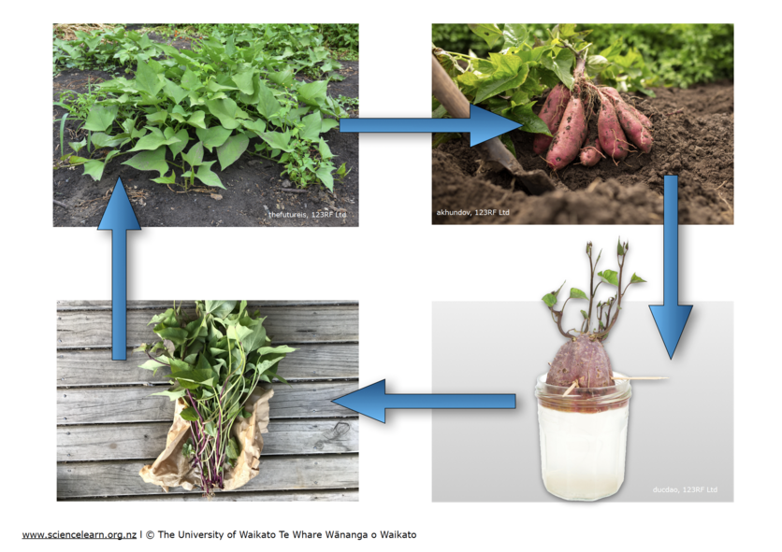
Te ahotakakame, te māngaro me te hurihanga-ora o ngā tupu – kūmara
Ka whakaahuatia nei te kūmara hei tauira o te whakaputa i te māngaro kei roto i ngā kōpura, hei kai mā te tupu hou.

He tini hoki ngā painga o te ahotakakame ki a tātou te tangata
- Ka kaingia e tātou te māngaro hei kākano, hei hua, hei purapura rānei.
- Ka whakairotia te kōhiwi tōtara e te tohunga whakairo.
- Ka rarangatia ngā rau o te harakeke e ngā kaiwhatu.
- Ka whakaritea e tātou he rongoā mai i ngā rau o te kawakawa.
- Ka mutu, ko tā te ahotakakame he whakaputa hāora kia whai hā tonu ai te mataora, mō nāianei, ā, mō ake tonu atu.

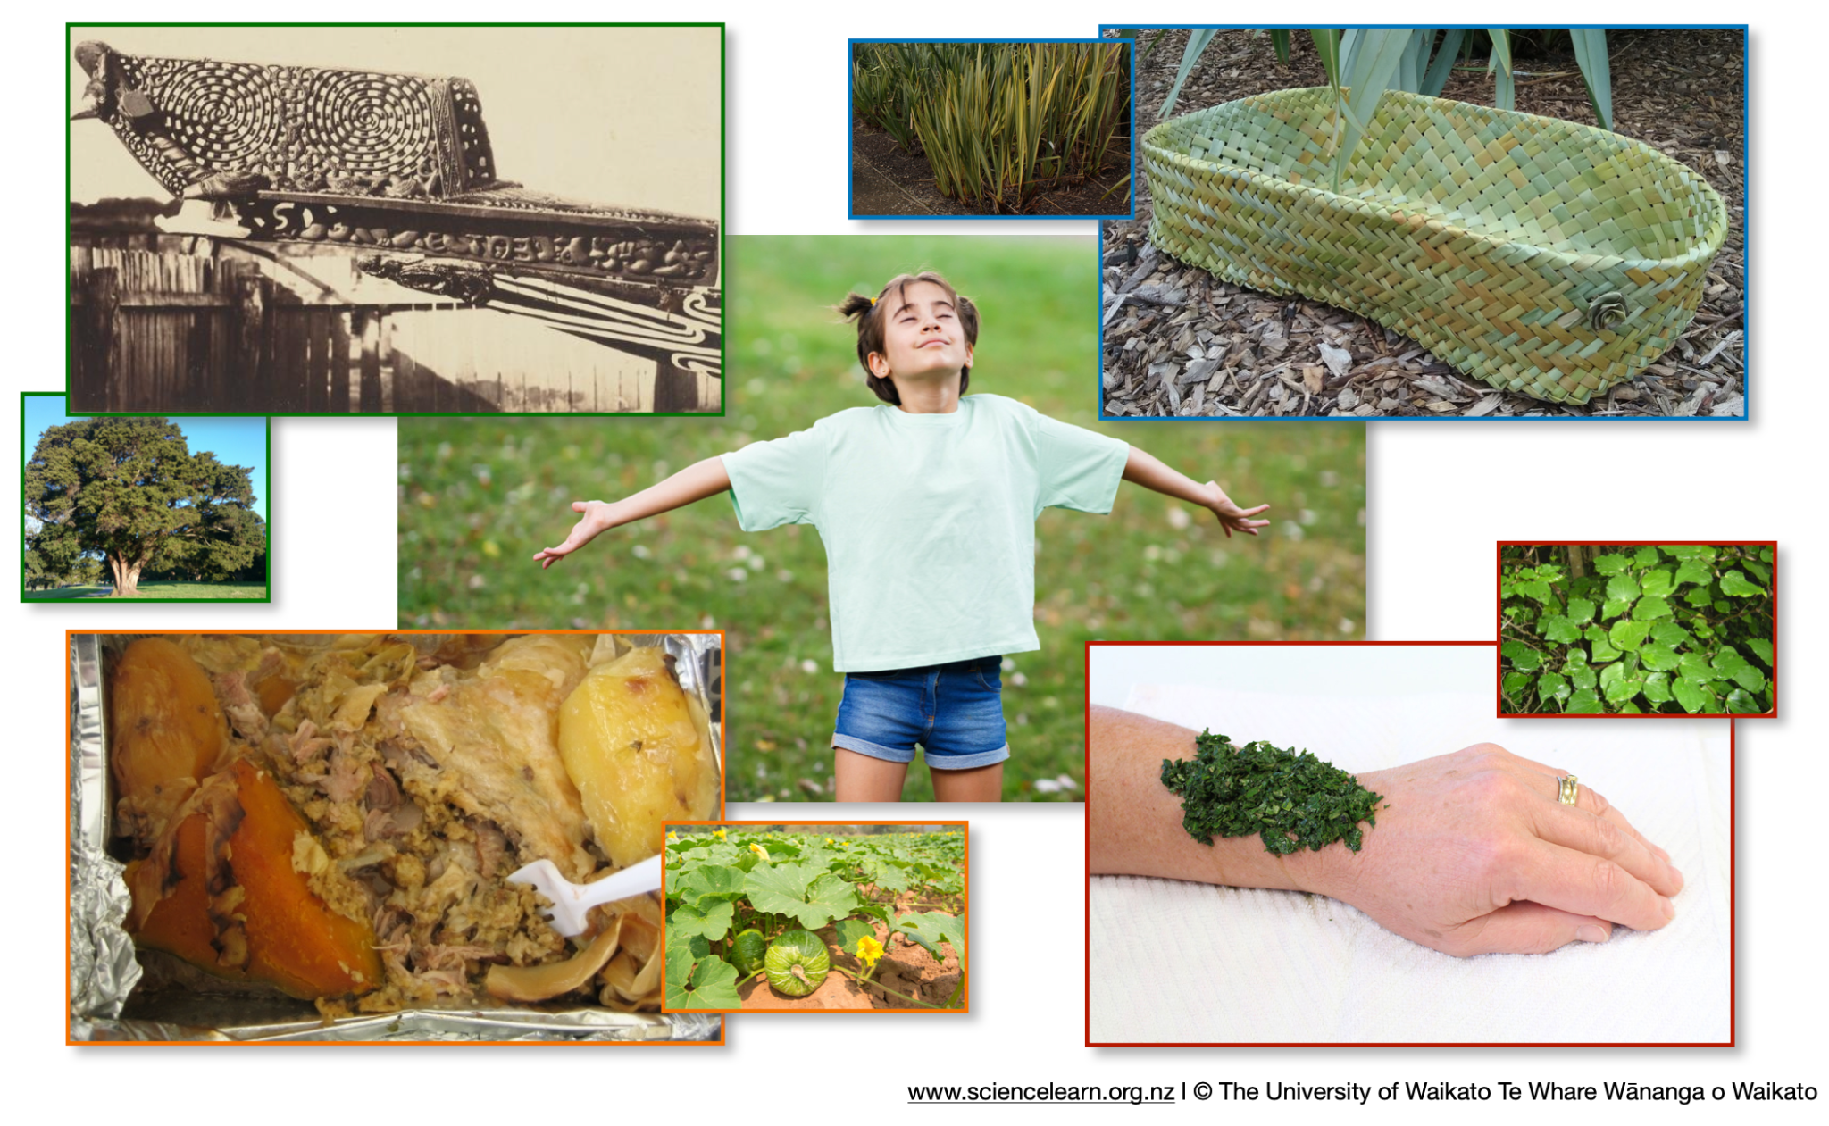

Ngā painga o te ahotakakame
He tini hoki ngā painga o te ahotakakame ki a tātou te tangata.
Image acknowledgements: Tōtara prow Tauihu, Waka taua Te Toki a Tapiri, Reverend John Kinder. Circa 1865. Auckland Art Gallery Toi o Tāmaki. Accession No 1983/22/15. Harakeke bassinet, Sue Scheele. Nō roto mai i Te Reo o Te Repo – The Voice of the Wetland. Hāngī meal by Juli R, CC BY-NC-ND 2.0. Kawakawa poultice, photo by Simon Waterfield, from Connected article: The Science of Rongoā. Crown Copyright.

He kōrero kōpūtahi
- Ngā rākau
- He aha hoki tērā rākau?
- Te haenga me te ruinga o te kākano
- Ngā kākano
- He pūnaha whakarōpū

Kia mōhio ai koutou, he ataata reo Pākehā kē tēnei:

- Making glucose

Ngā hono
- Rākau – Paekupu
- Ahotakakame – Paekupu
He whakamihi
Tēnei te mihi nui ki a Mokoro Gillett (Tumuaki o Te Wharekura o Te Rau Aroha) rāua ko Norman Mason (Manaaki Whenua – Landcare Research).

